2012——2013年度第二学期期末考试试题
高一年级生物试题（卷）
命题人：姚光睿
试题说明：本套试题共100分，答题时间：90分钟
一、单项选择题：（共30小题，每小题2分，共计60分）
1．关于ATP的叙述，错误的是 ( )
A.ATP中含有C、H、O、N、P元素 B.活细胞中ATP与ADP之间的转化时刻发生
C.ATP是生物体所有生命活动的能源 D.动物形成ATP的途径主要是细胞呼吸
2.下列关于人体细胞的 ATP 的叙述中，正确的是（ ）
A.ATP 虽在人体细胞中普遍存在，但含量不多
B.ATP 在人体细胞中普遍存在，含量很高
C.它含有三个高能磷酸键
D.当它过分减少时，可由 ADP 在不依赖其他物质的条件下直接形成
3. 如图表示的是ATP和ADP之间的转化图，可以确定 ( )
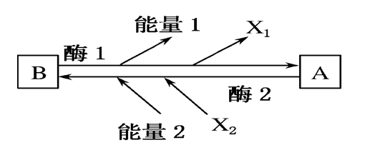
A．A为ADP，B为ATP
B．能量1和能量2来源相同
C．酶1和酶2是同一种酶
D．X1和X2是同一种物质
4．下列关于ATP的叙述中，正确的是 ( )
A．ATP分子由1个腺嘌呤脱氧核苷酸和2个磷酸基团组成
B．线粒体内大量合成ATP的部位是基质
C．在剧烈运动时，肌细胞产生ATP的速率增加
D．叶绿体内ATP的运输方向是基质→类囊体薄膜
5. 生物体进行生命活动所需的直接能源、主要能源和最终能源是（ ）
A.太阳能、糖类、ATP B.ATP、糖类、脂肪
C.ATP、脂肪、太阳能 D.ATP、糖类、太阳能
6．组成酶的基本组成单位是（ ）
A．氨基酸 B．核苷酸 C．葡萄糖 D．A或B
7．随食团进入胃内的唾液淀粉酶不再消化淀粉的主要原因是 （ ）
A．酸碱度改变使酶失活 B．唾液淀粉酶只能催化一次
C．温度改变使酶失活 D．胃中已没有淀粉
8. 同一个体内的各类活细胞中所含酶的 ( )
A．种类有差异，数量相同 B．种类有差异，数量不同
C．种类无差异，数量相同 D．种类无差异，数量不同
9.下列有关酶的叙述．正确的是 ( )
A.高温和低温均能破坏酶的结构使其失去活性
B.酶是活细胞产生并具有催化作用的蛋白质
C.细胞质基质中有催化葡萄糖分解的酶
D.细胞质中没有作用于DNA的解旋酶
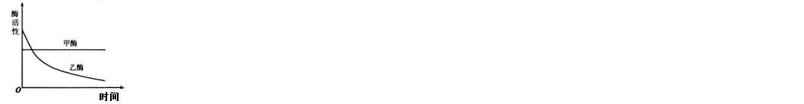
10. 甲、乙两种酶用同一种蛋白酶处理，酶活性与处理时间的关系如下图所示。下列分析错误的是( )
A.甲酶能够抗该种蛋白酶降解
B.甲酶是不可能具有催化功能的RNA
C.乙酶的化学本质为蛋白质
D.乙酶活性的改变是因为其分子结构的改变
11 . 在绿叶中色素的提取实验中，研磨绿叶时要加入无水乙醇，其目的是（ ）
A. 防止叶绿素被破坏 B. 使叶片充分研磨
C. 使各种色素充分溶解在无水乙醇中 D. 使叶绿素溶解在无水乙醇中
12.在进行“绿叶中色素的提取和分离”的实验时，不能让层析液没及滤液细线的原因是 A. 滤纸条上几种色素会扩散不均匀而影响结果
B. 滤纸条上滤液细线会变粗而使色素太分散
C. 滤纸条上的几种色素会混合起来
D.色素会溶解在层析液中而使结果不明显
13. 在有氧呼吸过程中，产生[H]和ATP最多的阶段分别是（ ）
A.第一阶段和第二阶段 B.第一阶段和第三阶段
C.第二阶段和第三阶段 D.第三阶段和第三阶段
14．下列有关光合作用的叙述，正确的一组是（ ）
①光反应需光不需要酶 ②最后阶段有氧气的释放 ③葡萄糖中的氢来自水 ④将不含能量的CO₂转变成富含能量的有机物
A.①③ B．①②⑤ C．③④ D．②④⑤
15．下列关于光合作用暗反应的叙述中，不正确的是（ ）
A．暗反应是一种酶促反应 B．暗反应是使CO₂变成葡萄糖的反应
C．暗反应是一种循环进行的反应 D．暗反应只在暗处进行
16．将置于阳光下的盆栽植物移至黑暗处，则细胞内三碳化合物与葡萄糖的生成量的变化是（ ）
A.C₃增加，葡萄糖减少 B．C₃与葡萄糖都减少
C.C₃与葡萄糖都增加 D．C₃突然减少，葡萄糖突然增加
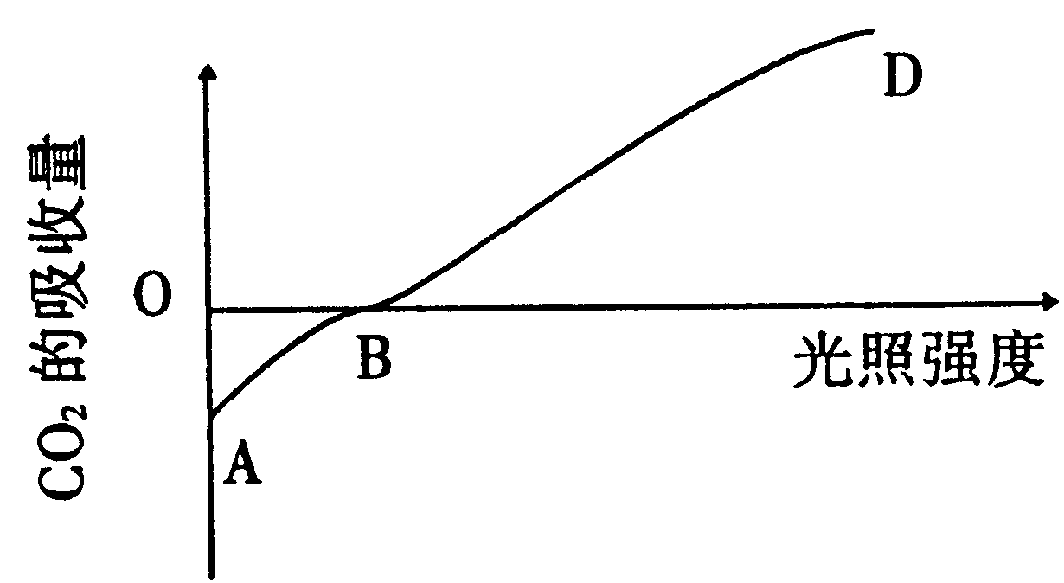
17. 如图为原来置于黑暗环境中的绿色植物曝于光下后。根据其吸收CO₂量制成的曲线。下列叙述正确的是( )
A．曲线AB段表示绿色植物没有进行光合作用
B．曲线BD段表示绿色植物仅进行光合作用
C．在B点显示绿色植物光合作用和呼吸作用的速率相等
D．整段曲线表明，随光照强度的递增，光合作用增强，呼吸作用减弱
18．下列哪项是光合作用、有氧呼吸和无氧呼吸共有的现象（ ）
A．在植物体内随时进行 B．分解葡萄糖
C．产生ATP D．在线粒体内发生
19．将水果放在密封地窖中，可以保存较长时间，地窖中影响水果代谢的原因是（ ）
A．温度恒定，水果抗虫害能力强 B．温度适宜，水果容易保存
C．黑暗无光，不易引起早熟 D．CO₂浓度增加，抑制水果的呼吸作用
20、细胞有丝分裂过程中，染色单体的形成和出现分别发生于下列哪个时期（ ）
A.产生于间期，出现于前期 B.产生于前期，出现于前期和中期
C.产生于间期，出现于前期和后期 D.产生于后期，出现于中期和后期
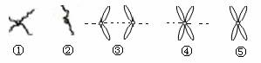
21．如图表示细胞有丝分裂过程中一个染色体的变化情况（虚线表示纺锤丝）。在一个细胞周期中，染色体变化顺序是（ ）
A. ②①⑤④③ B. ①②③④⑤
C. ②①④⑤③ D. ②①③⑤④
22．下列与细胞分裂有关的叙述中，正确的是( )
A．原核细胞的增殖方式是有丝分裂 B．植物细胞有丝分裂过程中形成细胞板
C．有丝分裂末期形成的核膜与内质网相连 D．动物的肝脏细胞不具备全能性
23. 菠菜根的分生区细胞不断分裂使根向远处生长，在分裂过程中不会出现的是（ ）
A．细胞分裂间期，中心体的两个中心粒各自产生一个新的中心粒
B．细胞分裂中期，染色体形态较固定、数目较清晰
C．细胞分裂前期，核膜和核仁逐渐消失
D．细胞分裂末期，高尔基体参与细胞壁的形成
24. 下面甲图示洋葱根尖生长点连续分裂的细胞在各个时期细胞核内DNA含量的测定结果，乙图是一组目镜标有5×和16×字样、物镜标有10×和40×字样的镜头，丙图是某同学在乙图中选用的一组能放大160倍的镜头组合所观察到的图像。欲将丙图视野中处于甲图e时期的细胞移至视野中央并用640倍高倍镜观察，正确的镜头组合及移动装片的方向是
丙
一个细胞内
DNA含量
a
b
c
d
e
f
g
1
2
3
4
甲
乙
⑴
⑵
⑶
⑷
A.⑴×⑶；左上方 B.⑴×⑶；右上方 C.⑵×⑶；右上方 D.⑵×⑶；左上方
25、下图表示人体某一个细胞在有丝分裂过程中的细胞核中染色体数（阴影）和DNA分子数（无阴影）在不同时期的统计数据，在A、B、C、D中哪一个图的表达是不正确的？
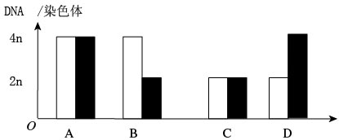
26.细胞分化的实质是（ ）
A.基因组的改变
B.基因选择性表达
C.原癌基因的突变
D.细胞亚显微结构的变化
27. 细胞的分化、衰老和凋亡是普遍存在的生命现象。下列有关叙述正确的是（ ）
A. 人体各种组织细胞的衰老是同步进行的
B. 人的早期胚胎有尾，尾部细胞随着发育逐渐凋亡
C. 细胞癌变是细胞高度分化的结果
D. 皮肤上的“老年斑”是细胞凋亡的产物
28. 下列关于癌细胞的叙述，错误的是 （ ）
A．癌细胞具有无限增殖的能力 B．细胞癌变可以由病毒感染引发
C．原癌基因只存在于癌细胞中 D．癌细胞的转移与细胞间黏着性下降有关
29. 癌症是严重威胁人类健康的疾病之一。引起细胞癌变的内在因素是（ ）
A.细胞中酪氨酸酶活性降低 B.致癌因子激活原癌基因
C.长期受到电离辐射或X射线照射 D.霉变或熏制食物中所含有的致癌物质
30．下列关于细胞分裂、分化、衰老和死亡的叙述，正确的是 （ ）
A．细胞分化过程各种的遗传物质没有改变，但导致细胞的形态和功能各不相同
B．个体发育过程中细胞的分裂、分化、和死亡对于生物体都是有积极意义的
C．细胞分裂和细胞分化只存在于受精卵到成体的发育过程中
D．多细胞生物细胞的衰老与机体的衰老总是同步进行的
二 、非选择题（40分）
31.（12分）1997年诺贝尔化学奖的一半授予了美国的保罗·博耶和英国的约翰·沃克，以表彰他们在研究三磷酸腺苷如何利用能量进行自身再生方面取得的成就。“三磷酸腺苷”简称“腺三磷”，又叫ATP，是腺嘌呤的衍生物，含有三个相连的磷酸基，末端两个磷酸键分解时伴随有较大能量变化，是生物体内能量转化的中心物质。回答下列问题。
(1)ATP的分子简式是____________，其中A代表____________，T代表____________，P代表____________，________代表高能磷酸键。
(2)写出ADP和ATP相互转变的反应式：_________________________________________。
(3)在动物细胞中，ADP转变成ATP的能量主要来自____________作用，对于植物来说，ADP转变成ATP的能量还可来自____________作用。在生物体内，ATP水解成ADP时，释放的能量直接用于________________________。
32.（10分）某加酶洗衣粉的袋子上印有以下使用说明：洗涤前先将衣物放人加有适量洗衣粉的水中浸泡一段时间；使用温水效果最佳；切勿用60℃以上的水。请根据以上资料回答下列问题。
(1)为什么洗涤前须先将衣物放入加有这种洗衣粉的水中浸泡一段时间?

(2)为什么切勿在60℃以上的水中使用此洗衣粉?
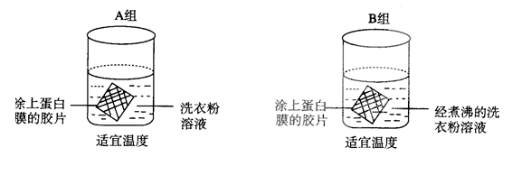
(3)质检部门针对该洗衣粉设计了如下装置进行实验。
该实验的目的是 。
(4)某学生为探究该洗衣粉中酶催化作用的最适温度，参考上述(3)的实验材料及方法进行了有关实验，结果如下图A、B所示。
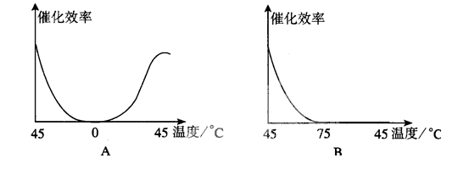
①由图可知，使用该加酶洗衣粉的最适温度为 。
②该学生在实验过程中通过测定 来表示酶的催化效率。
33．（10分）运用红外线CO₂气体分析仪可测定密闭系统内CO₂浓度的变化。
（1）图中装置测出结果直接反映_____ （A．真正光合作用，B．净光合作用）。
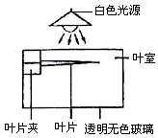
（2）若要测定其呼吸作用强度，则采取的措施是： 。
（3）若要计算光合速率（μmol/m²·s），还需进行的测量是： 。
（4）若要测定叶片在0.036% CO₂和15℃下，达到最强光合作
用时的最低光照强度，则可配合调压变压器来调节光强。请将可能结果用曲线图表示如下。如果改为0.036% CO₂和20℃的条件再行测定，则曲线图又将是怎样的走势？（4分）
34．（8分）下图A、B为某动物细胞分裂的细胞周期及其分裂期的示意图。请据图回答：
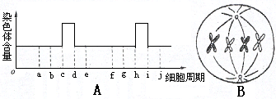

（1）图A可以表示一个完整的细胞周期的是____________。
（2）图B中的时期相当于图A中的____________段，图B细胞中有染色体__________个、 染色单体______ 个和DNA分子________ _个。
（3）人的体细胞一般能连续分裂___ _ _次，但癌细胞可以________________，所以容易形成肿瘤症状。
（4）人的寿命主要是由细胞的 决定。
A. 分裂次数 B. 细胞寿命 C. 两者共同

